请关注“新七星医学”公众号，回复关

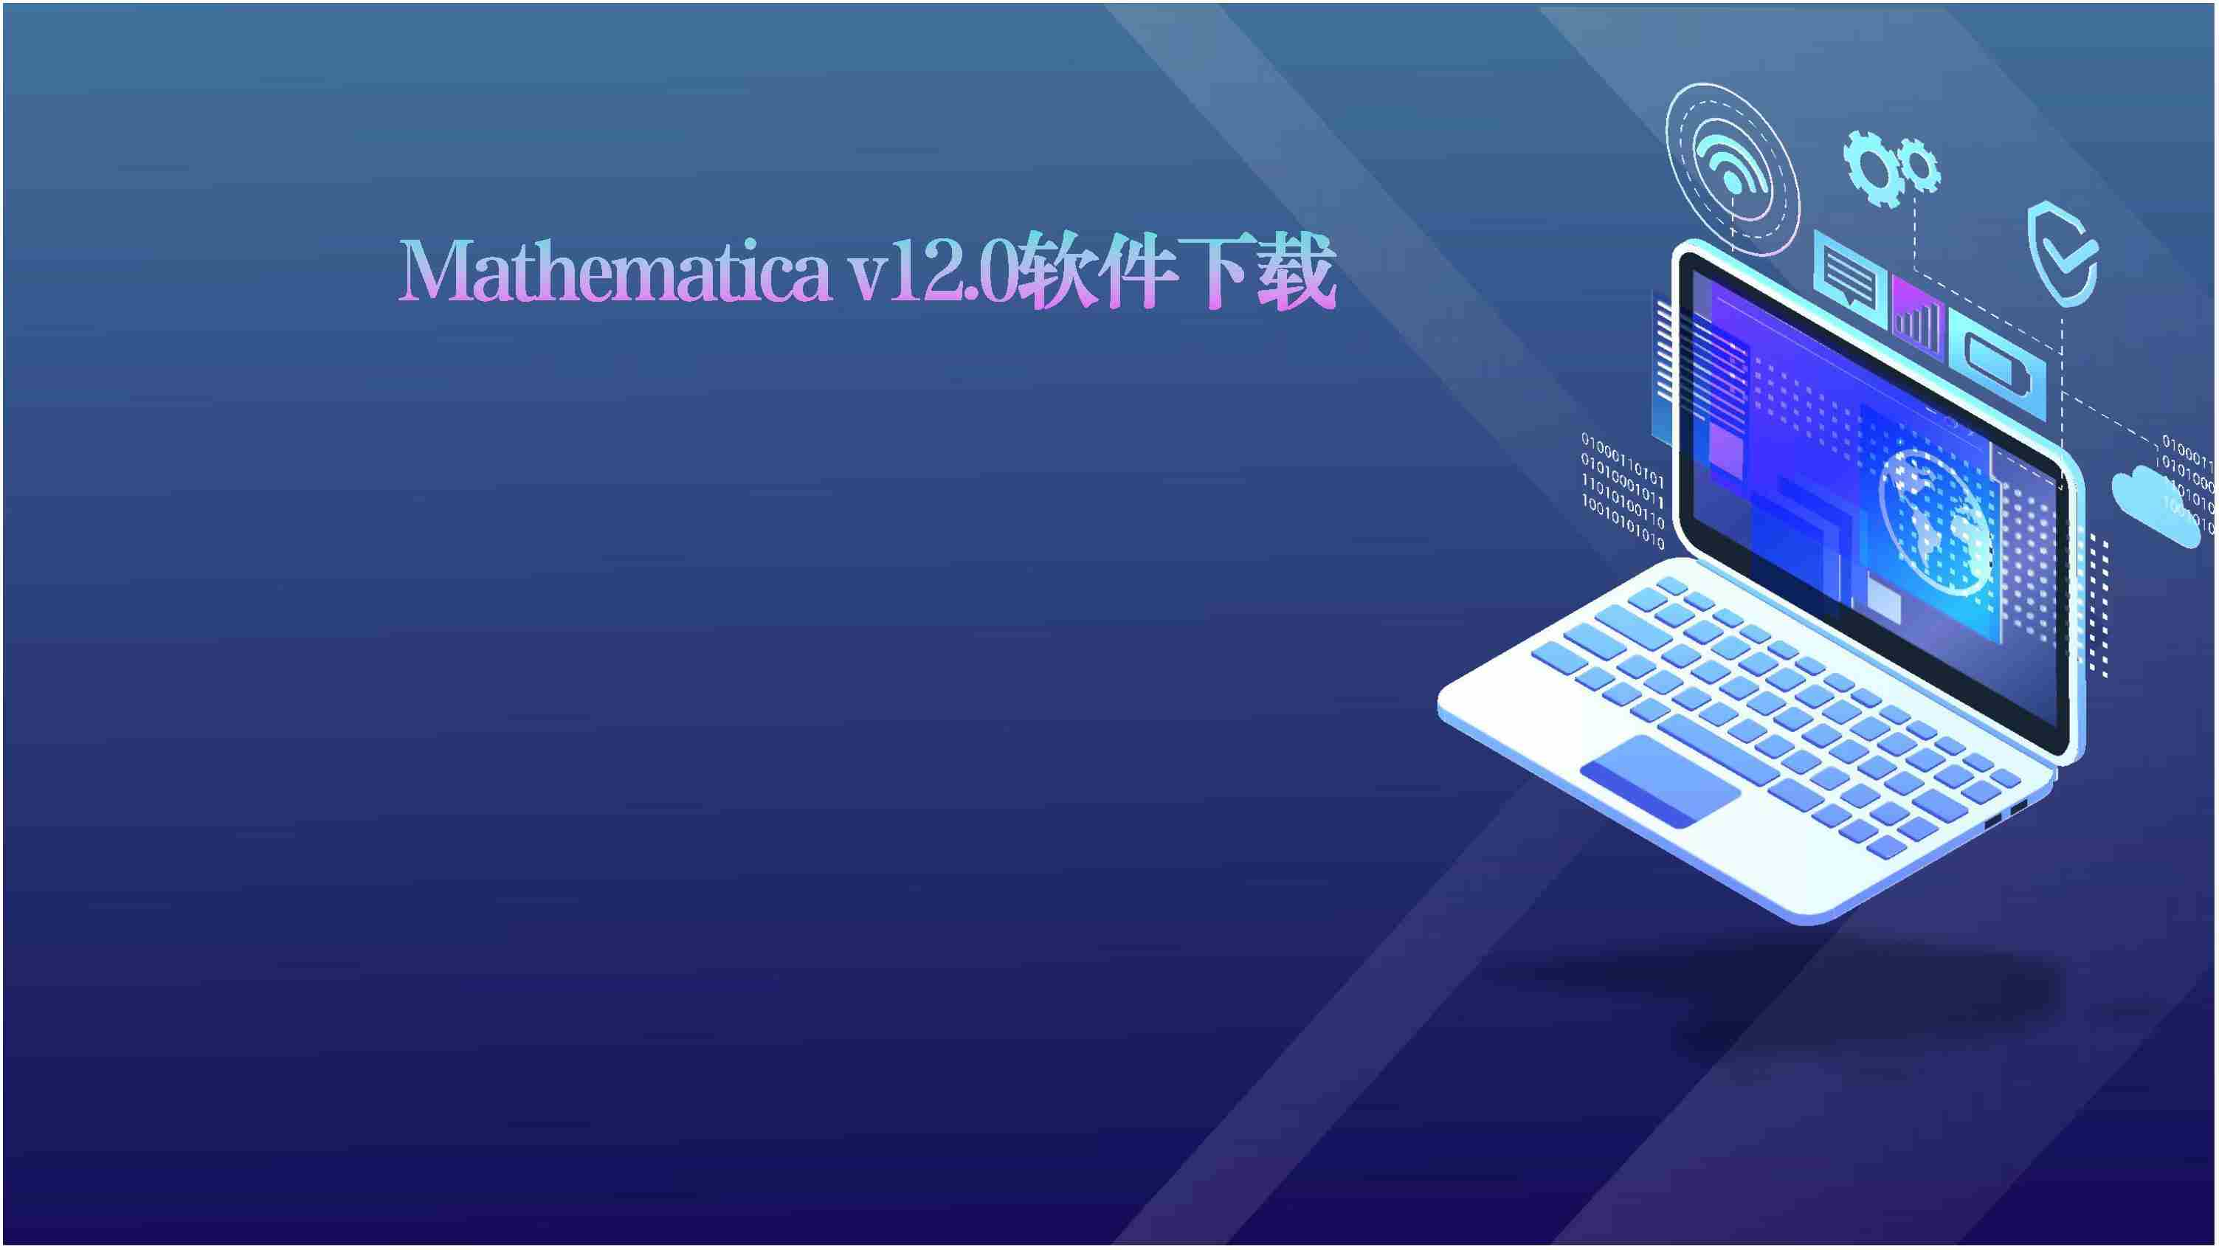

键词“Math”，即可获得Mathematica v12.0

软件网盘下载链接和安装教程。

本资料仅供学习交流使用，

不可用于商业非法用途。